E-mails!

Hjælp os!

Vi vil så gerne sende jer mails med diverse informationer og invitationer, men vi oplever alt for ofte, at vi får vores mails retur, fordi jeres mailadresser ikke eksisterer mere – specielt jer med skolekom-adresser.
Ærgerligt – så vores bøn til jer er, at I giver os besked, når I ændrer jeres mailadresse!
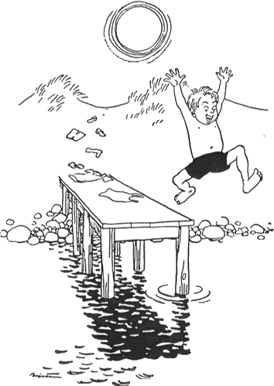
Mail venligst jeres nye mail-adresse til helle@drastrup.com

